Buffer Overflow
- Buffer Over Flow
BoF là gì? Khi ghi dữ liệu vào vùng nhớ mà được cấp phát với kích thước cố định, ta ghi dữ liệu vượt quá giới hạn kích thước đó, khiến ghi tràn lên vùng nhớ khác.
Một số hàm hay bị khai thác lỗi BoF trong C/C++:
- char gets(char *buffer): lấy dữ liệu từ stdin vào buffer, copy cho tới khi gặp ký tự ‘\n’ hay EOF. Hàm này không kiểm tra độ dài xâu, nên ta có thể nhập vào tùy ý số ký tự -> gây tràn.
- char *strcpy(char *dest , const char *src): copy dữ liệu từ src vào dest, copy cho tới khi gặp ký tự NULL của src. Tương tự gets, hàm này cũng không kiểm tra độ dài xâu dest.
- int sprintf(char *str, const char *format, ...): giống printf nhưng thay vì in dữ liệu ra màn hình thì lưu dữ liệu vào str. str là đối tượng có thể bị làm tràn.
- ...
- //read, fgets, strncpy với size xác định sai (tính logic của chương trình).
Có 2 loại BoF:
- Stack based BoF: tràn xảy ra trên stack, khi buffer nằm trên stack
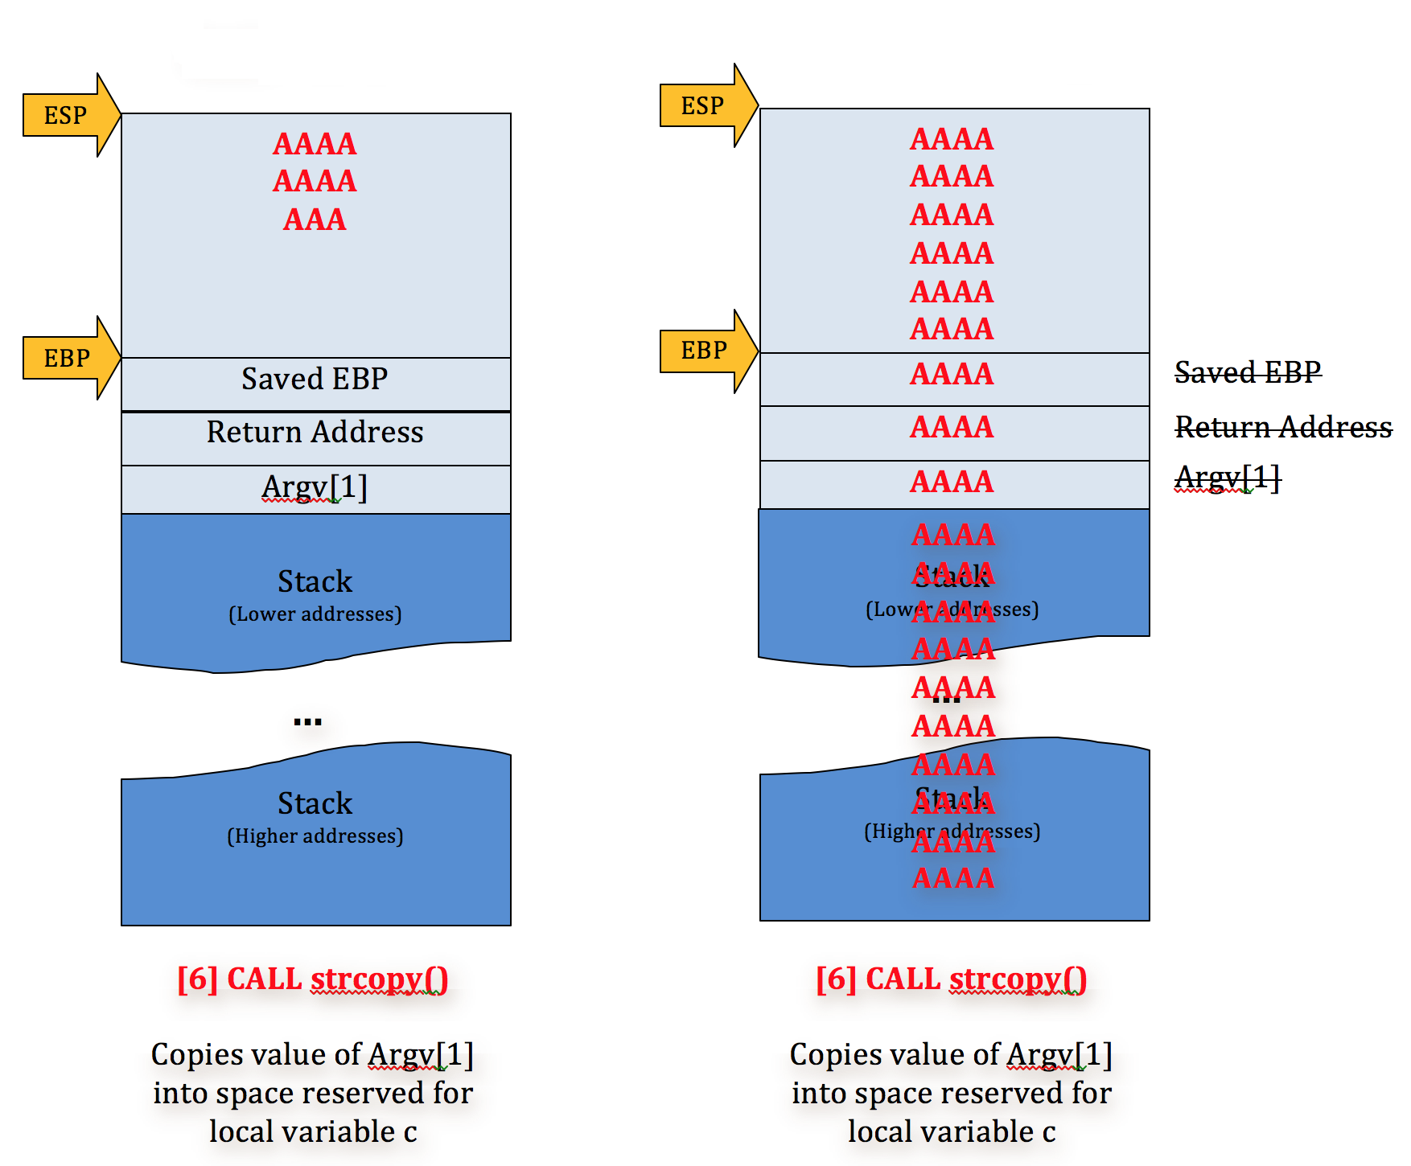
- Heap based BoF: tràn xảy ra trên heap, với buffer trên heap

Việc ghi tràn dữ liệu BoF cho phép thực thi shellcode. Vd với hình ảnh tràn stack trên, ta đặt shellcode trong vùng AAA nào đó, và ghi đè Return Address bằng địa chỉ của shellcode, thì shellcode sẽ được thực thi.
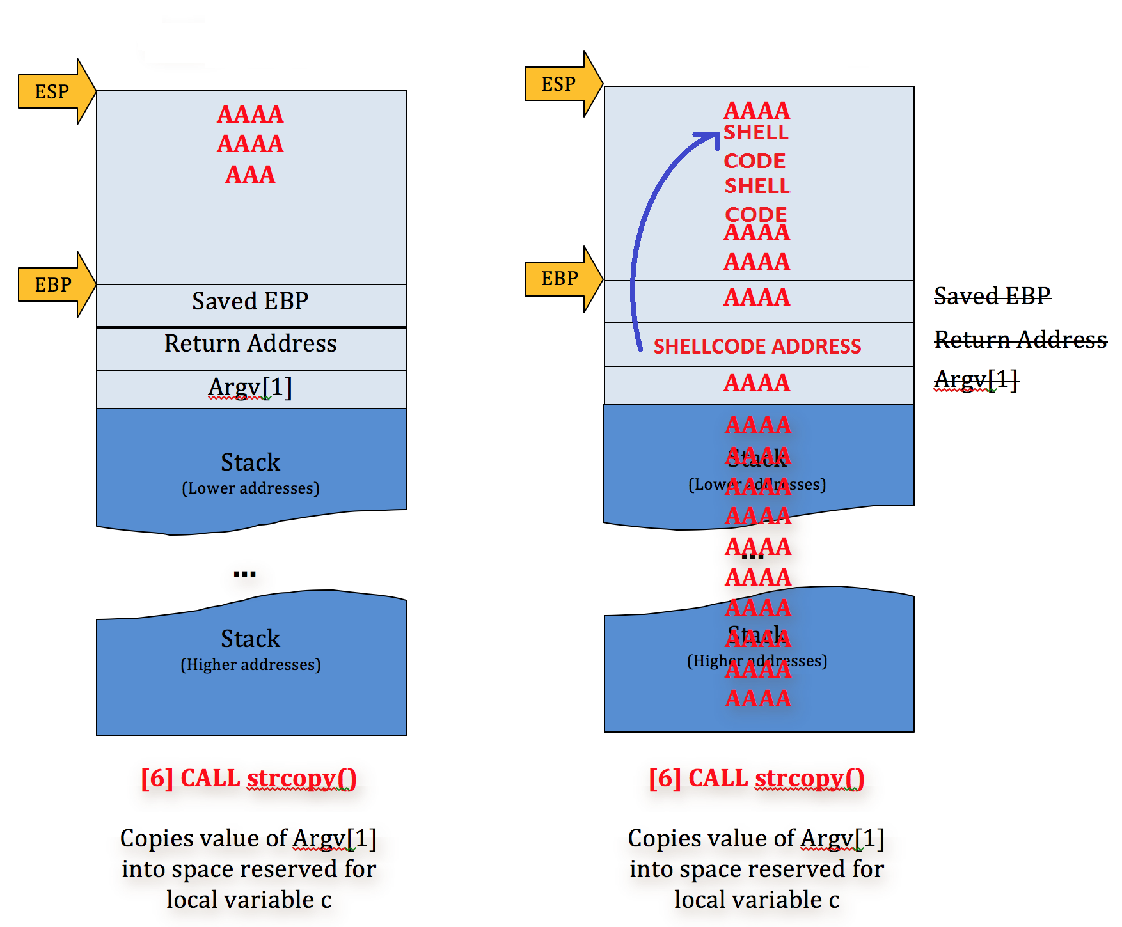
- Cách tắt các cơ chế bảo vệ NX, ASLR
- NX (No-eXecutable)
Bản chất: mỗi khi CPU thực thi một lệnh, HĐH kiểm tra xem địa chỉ ô nhớ có nằm trong vùng nhớ được quyền thực thi không.
Có 2 cách tắt thực thi trên dữ liệu:

Tắt khi biên dịch:
gcc -z execstack -o outFile inFile.c
Tắt bằng cách này, gcc sẽ đánh dấu stack là RWE, tức là có quyền thực thi.
Để kiểm tra quyền thực thi trên stack, dùng:
readelf -l fileName
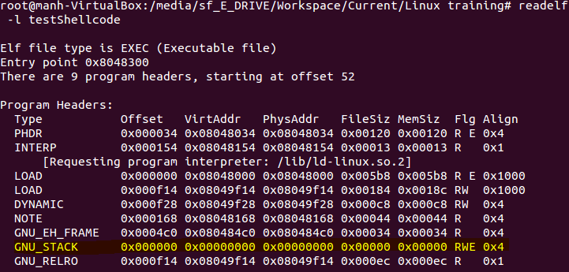

Tắt tại kernel (HĐH):
Kể cả các vùng nhớ được đánh dấu là không có quyền thực vẫn thực thi được.
thêm noexec=off vào dòng linux trong menuentry của grub.cfg (thông thường, grub.cfg nằm trong /boot/grub/)
mỗi lần update-grub thì file này bị thay đổi dữ liệu hoàn toàn, nên ta phải sửa lại menuentry sau mỗi lần update-grub
Kiểm tra nx đang bật hay tắt bằng
dmesg | grep NX
- ASLR (...)
Bản chất: mỗi lần load chương trình, các module bị thay đổi địa chỉ cơ sở.
tắt aslr tạm thời (khi khởi động lại thì aslr lại bật):
# echo 0 > /proc/sys/kernel/randomize_va_space
bật aslr lại:
(trên windows có thể tắt aslr bằng file mà không phải khởi động lại)
# echo 2 > /proc/sys/kernel/randomize_va_space
Muốn tắt vĩnh viễn, tạo file /etc/sysctl.d/01-disable-aslr.conf có nội dung
kernel.randomize_va_space = 0

- Shellcode
Link tham khảo:
- Bảng linux system call: http://docs.cs.up.ac.za/programming/asm/derick_tut/syscalls.html
- Học cách viết shellcode trên linux: www.vividmachines.com/shellcode/shellcode.html
- Hướng dẫn test shellcode: https://whitehat.vn/threads/huong-dan-test-shellcode.8669/
- Hướng dẫn viết shellcode: https://whitehat.vn/threads/huong-dan-viet-shellcode.8472/
Khi viết shellcode, ta không dùng các hàm api của thư viện, mà dùng ngắt int 0x80 để gọi các system call, vd:
- sys_exit: thoát chương trình
- sys_execve: gọi một chương trình, vd “/bin/sh”

Vd: shellcode thực hiện sys_exit trong file exit.asm
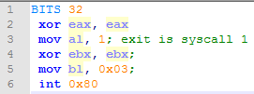

Shellcode này gọi system call 1, tức là lệnh exit, với tham số ebx = 3
- Tương đương với hàm exit(3)
Chú ý: BITS 32 dùng để xác định biên dịch mã lệnh 16, 32, hay 64bit.
Biên dịch:
nasm exit.asm -o exit
Để dump shellcode ra, ta dùng objdump:
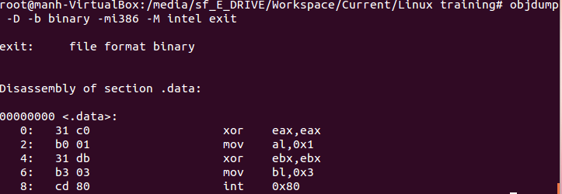
objdump -D -b binary -mi386 -M intel fileName
objdump -b binary -D -m i386:x86-64 fileName

Để kiểm tra shellcode hoạt động hay không, ta chỉ cần gọi nó từ C:
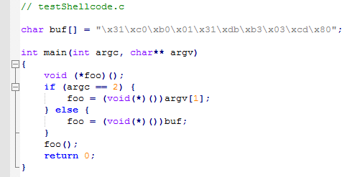

Chú ý: vì shellcode là dữ liệu nên cần tắt NX.

- Demo printHello
Mô tả: bof cơ bản, với lỗi gây ra bởi hàm gets. Cookie bị tắt khi biên dịch (-fno-stack-protector), và cho phép thực thi trên stack (-z execstack). Khai thác bằng cách gọi đến system(“sh”).
Mã nguồn: printHello.c
Môi trường: Ubuntu 32bit (12.04), tắt ASLR

Biên dịch: gcc -fno-stack-protector -z execstack printHello.c -o printHello

File executable: printHello_nx
- Bài tập
- echo
Mô tả: bị BoF cơ bản, 32bit. Cookie bị tắt khi biên dịch (-fno-stack-protector), và cho phép thực thi trên stack (-z execstack).

Biên dịch: gcc -fno-stack-protector -z execstack –m32 validatePasswd.c -o validatePasswd

File executable: validatePasswd
- offByOne
Mô tả: cho phép ghi tràn 1B duy nhất là Byte 0x00 -> đè lên ebp -> vẫn khai thác thực thi shellcode được. Cookie bị tắt khi biên dịch (-fno-stack-protector), và cho phép thực thi trên stack (-z execstack).

Mã nguồn: offByOne.c
Môi trường: Ubuntu 32bit (12.04), tắt ASLR, tắt kernel NX

Biên dịch: gcc -fno-stack-protector offByOne.c -o offByOne
File executable: offByOne

